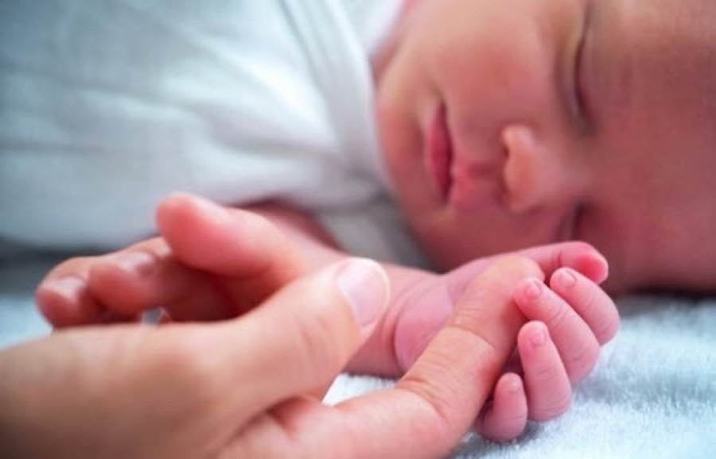
"Профилактика механической асфиксии у детей
С появлением в семье новорождённой крохи забот у родителей прибавляется. Помимо правильного питания и ухода крайне необходимо обеспечить безопасность малыша.
Асфиксия - удушье, вызванное сдавлением дыхательных путей, закрытием их просвета слизью, пищей, сдавлением шеи, грудной клетки и живота, которое может привести к смерти ребенка.
У новорожденного и ребенка первого года жизни это состояние может быть вызвано в основном следующими причинами:
- Прикрытие дыхательных путей ребенка мягким предметом (подушкой, игрушкой, полиэтиленовым мешком (пакетом) и т.д.
- Прикрытие дыхательных путей грудью матери во время кормления.
- Попадание инородных тел в дыхательные пути (мелкие игрушки, пуговицы, кольца, монеты, батарейки и т.д.).
- Попёрхивание, срыгивание и попадание молока не в пищевод ребенка, а в гортань, иногда бронхи.
- Сдавление области шеи цепочками с крестиками (талисманами), тесьмой с соской.
Профилактика асфиксии
- Соблюдайте правила прикладывания ребенка к груди: важно, чтобы ребенок сразу захватывал грудь со всей ареолой соска, не подсасывал воздух уголками рта. При кормлении из бутылочки важно, чтобы в ходе кормления соска была полностью заполнена молоком, а в конце кормления ребенок не высасывал пену.
- После каждого кормления держите ребенка вертикально в наклонном положении (под утлом 45 градусов) в течение 10 - 15 мин. для отхождения воздуха, заглатываемого во время кормления.
- При введении прикорма кормление ребенка проводить в положении полусидя (до 6 месяцев) или сидя (старше 6 месяцев).
- Во время сна укладывайте ребенка на спину. Голову поворачивайте на бок.
- Не кладите ребенка в одну кровать с собой и/или старшими детьми.
- Для сна младенца используйте плотный матрас без подушки, укрывайте легким детским одеялом.
- Не пеленайте ребенка туго.
- Покупайте детское постельное белье и одежду без завязочек, тесемочек и т.п.
- Не оставляйте старших детей одних около грудного ребенка

Уважаемые родители, не оставляйте малыша без присмотра!

